Para realizar una encuesta se ingresa al modulo Drilling, pestaña “Environment”, subpestaña “Poll Header”, como se muestra en la siguiente imagen:
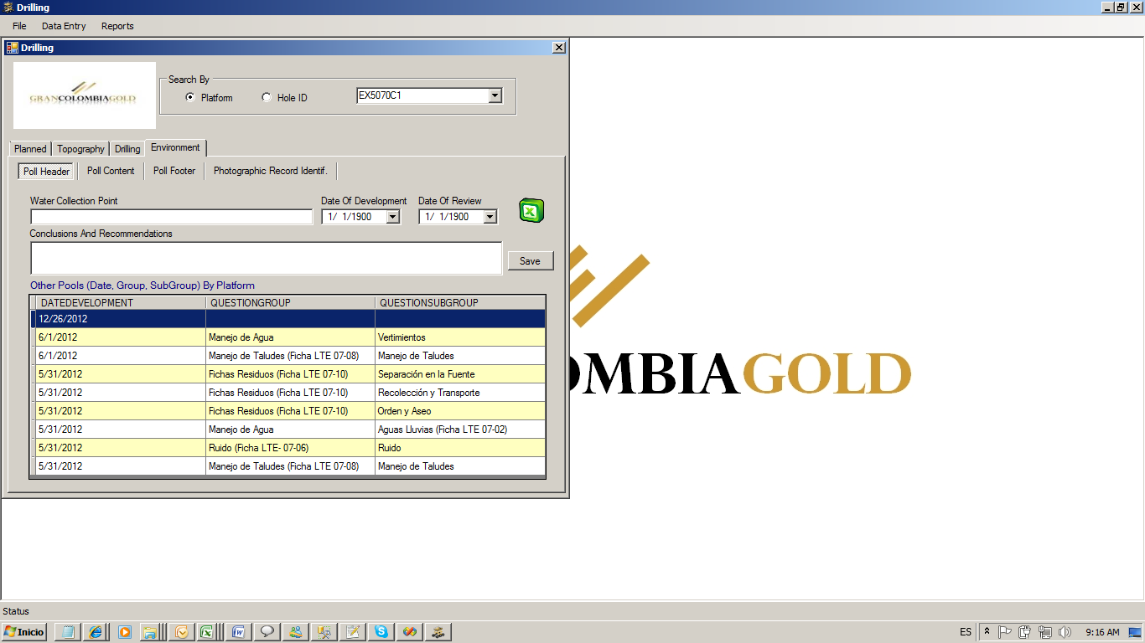
En esta ventana ingresamos los datos para el encabezado de la encuesta, “Water Collection Point, Date of Development, Date of Review y Conclusions and Recommendations” y por ultimo clic en el botón “Save”.
Para empezar a realizar la encuesta, le damos doble clic al listado:
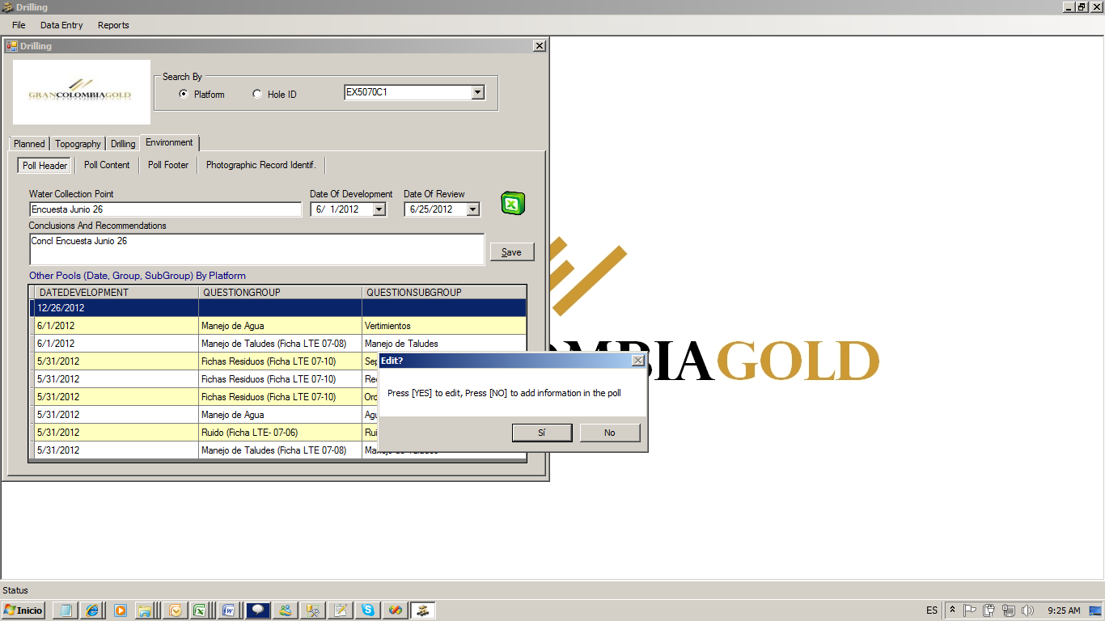
Listado
Mensaje
El mensaje que aparece, nos indica si necesitamos editar las respuestas elegimos “Si”, o anexar información a la encuesta elegimos “No”, presionamos el botón No, y si vamos a editar la información ingresada, le damos clic en el botón Si; una vez elegida una de las dos opciones me lleva a la siguiente pestaña “Poll Content”
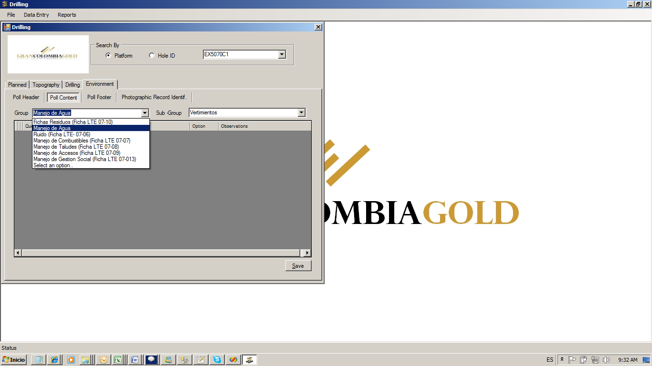
Estando en esta ventana, elegimos el grupo de preguntas que deseamos ingresar, por ejemplo “Manejo de Agua” en la lista desplegable Group, y eligiendo Sub-Group me aparecen las preguntas pertenecientes a esta selección:
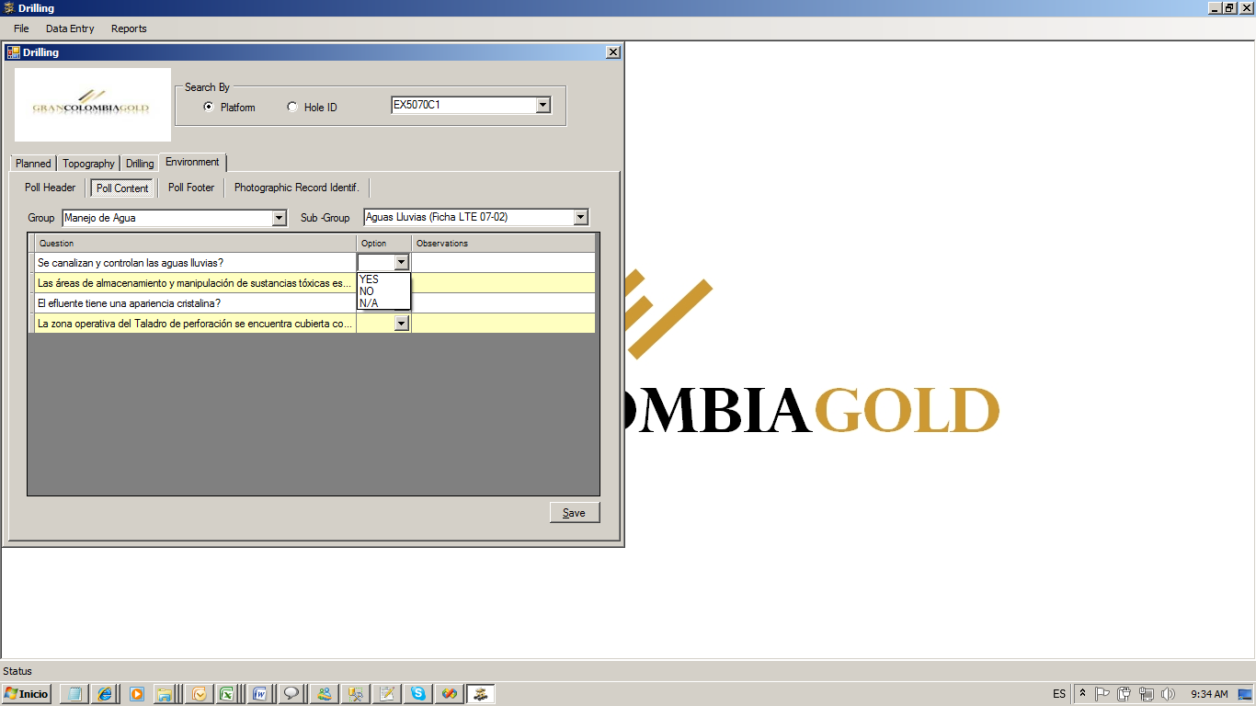
En esta ventana, respondemos las preguntas habilitadas, y clic en el botón “Save”, esta acción se debe repetir hasta culminar todos los grupos y subgrupos con sus respectivas respuestas.
Así mismo se debe ingresar la información en “Poll Footer” como se muestra en la siguiente información:
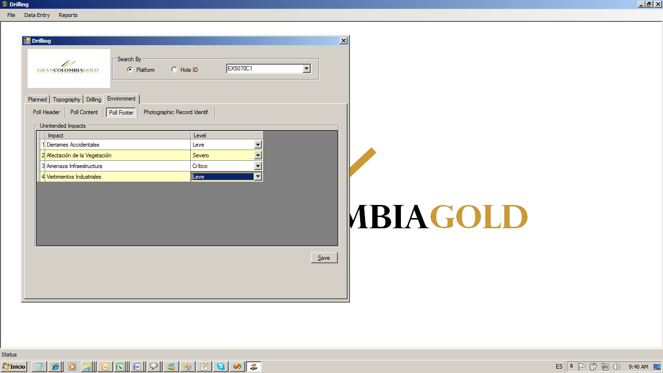
Por último clic en botón “Save” para guardar la información.

Para exportar el reporte del resultado de las encuestas, clic en la imagen de Excel como se muestra en la imagen:
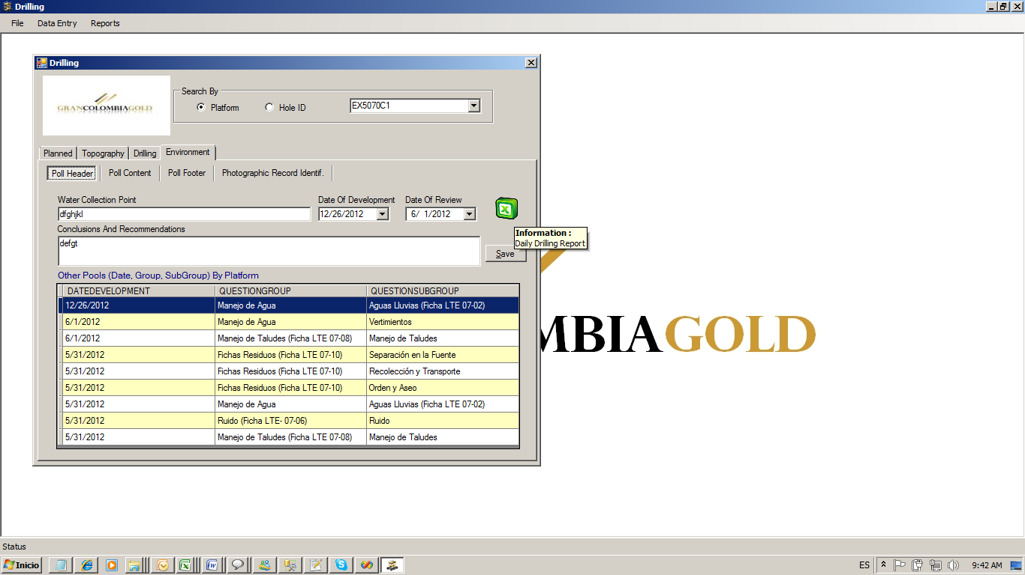
Exportar reporte
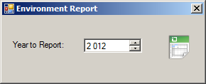
En esta ventana se elige el año del que deseamos ver los resultados de la encuesta y clic en el icono de exportar.
Exportar reporte

El reporte generado es similar a esta imagen:
